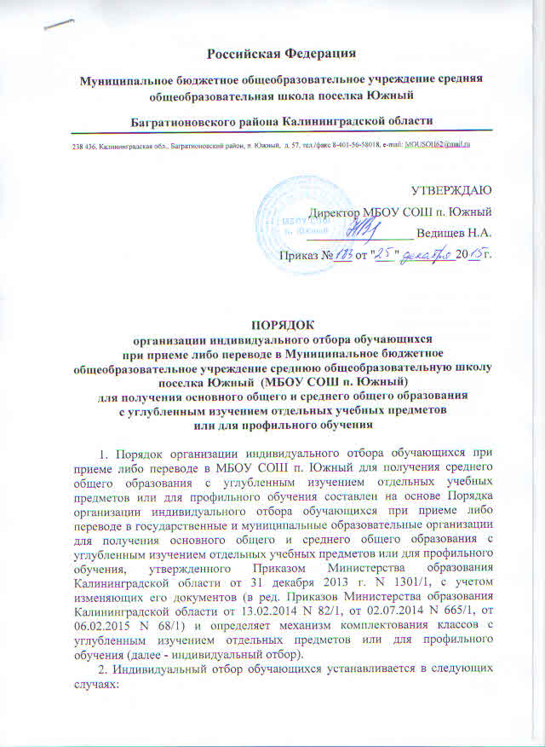

а) приема в МБОУ СОШ п.Южный (далее - Школа) для получения основного общего и среднего общего образования с углубленным изучением отдельных учебных предметов или для профильного обучения;
б) перевода в классы с углубленным изучением отдельных учебных предметов или профильного обучения в Школе.
3. Участниками индивидуального отбора при приеме либо переводе в организации для получения основного общего и среднего общего образования с углубленным изучением отдельных учебных предметов или для профильного обучения (далее - индивидуальный отбор) имеют право быть все обучающиеся, проживающие на территории Калининградской области и соответствующие не менее чем одному критерию из предусмотренных критериев в пунктах 7, 8 данного Порядка.
4. Информирование обучающихся, родителей (законных представителей) обучающихся о сроках, времени, месте подачи заявлений и процедуре индивидуального отбора осуществляется Школой через официальный сайт, собрания обучающихся и родительские собрания, информационные стенды, средства массовой информации не позднее 30 календарных дней до начала индивидуального отбора.
5. Прием (перевод) обучающихся в классы для получения основного общего и среднего образования с углубленным изучением отдельных учебных предметов или для профильного обучения осуществляется на основании заявления, поданного в установленном законодательством порядке.
Родители (законные представители) обучающихся, обучающиеся имеют право по своему усмотрению дополнительно представить другие документы, в том числе:
- копию выписки из ведомости успеваемости, заверенную руководителем образовательной организации;
- копию выписки из ведомости о результатах государственной итоговой аттестации обучающегося по обязательным предметам и предметам по выбору, заверенную руководителем образовательной организации;
- копии грамот, дипломов, сертификатов, удостоверений, подтверждающих учебные и внеучебные (призовые места в интеллектуальных, творческих и спортивных состязаниях) обучающихся, заверенные руководителем образовательной организации.
6. Школа самостоятельно определяют перечень профильных классов с указанием профильного предмета (предметов) в каждом классе и классов с углубленным изучением отдельных предметов с указанием предмета (предметов), по которому осуществляется углубленное изучение.
В случае, если количество мест в профильном классе или в классе с углубленным изучением отдельных предметов соответствует количеству поданных заявлений, зачисление осуществляется на основании поданных заявлений (за исключением приема на уровень среднего общего образования).
В случае, если количество поданных заявлений превышает количество мест в профильном классе или в классе с углубленным изучением отдельных предметов, прием осуществляется на основании индивидуального отбора.
7. Прием (перевод) на уровень среднего общего образования осуществляется при наличии результатов государственной итоговой аттестации (далее - ГИА) по обязательным предметам и по предметам, соответствующим профилю обучения (не менее двух) или предмету углубленного изучения (не менее одного), при условии, что результаты ГИА по обязательным предметам и предметам по выбору не ниже установленного минимального балла результата ГИА.
В случае, если обязательный предмет определен Школой как профильный, то при определении суммарного балла участника отбора балл по основному предмету учитывается дважды.
Прием иностранных граждан и лиц без гражданства в Школу для получения среднего общего образования с углубленным изучением отдельных учебных предметов или для профильного обучения осуществляется в соответствии с международными договорами Российской Федерации, Федеральным законом от 29 декабря 2012 года N 273-ФЗ "Об образовании в Российской Федерации" с учетом вступительных испытаний по обязательным учебным предметам и по учебным предметам, соответствующим профилю обучения, с учетом требований пункта 8 Порядка, в форме, установленной правилами приема в МБОУ СОШ п.Южный.
8. Прием (перевод) на уровень среднего общего образования для обучения осуществляется при наличии результатов ГИА по обязательным предметам и по предмету (предметам) углубленного изучения или профильного обучения (не менее трех) при условии, что результаты ГИА по предметам не ниже установленного минимального балла результата ГИА.
9. Преимущественным правом для зачисления в классы с углубленным изучением отдельных предметов либо в профильные классы по результатам индивидуального отбора пользуются участники отбора, получившие наиболее высокий рейтинг по результатам оценки комиссией его достижений по следующим критериям:
- при приеме (переводе) на уровень среднего общего образования - средний балл аттестата; при поступлении (переводе) на уровень основного общего образования - средний балл промежуточной аттестации за уровень начального общего образования (К1);
- при приеме (переводе) на уровень среднего общего образования - результаты ГИА (9-й класс) по обязательным предметам и профильным предметам или по предмету, соответствующему углубленному изучению в классах с углубленным изучением отдельных предметов; при поступлении (переводе) на уровень основного общего образования учитываются баллы по профильным предметам либо по предмету углубленного изучения по результатам итоговой аттестации за предшествующий учебный год (К2);
- победители (призеры) по соответствующему профильному предмету либо по предмету с углубленным изучением муниципального, регионального, всероссийского этапов олимпиад (К3);
- при поступлении (переводе) на уровень среднего общего образования - портфолио индивидуальных (внеучебных) образовательных достижений обучающегося, при поступлении (переводе) на уровень основного общего образования - портфолио индивидуальных (внеучебных) образовательных достижений обучающегося (К4).
10. Индивидуальный отбор обучающихся в классы с углубленным изучением отдельных предметов или классы профильного обучения для получения основного общего и среднего общего образования осуществляется Школой самостоятельно.
11. Для проведения индивидуального отбора в Школе создается комиссия по комплектованию классов с углубленным изучением отдельных предметов либо профильных классов (далее - комиссия). Положение о комиссии, график работы и персональный состав утверждаются приказом руководителя (директора) Школы. С целью обеспечения независимости, объективности и открытости проведения индивидуального отбора обучающихся при формировании указанной в настоящем пункте комиссии
Школой обеспечивается возможность участия в ее работе представителей учредителя, а также представителей различных форм самоуправления Школы.
12. Решением комиссии устанавливается рейтинг участников индивидуального отбора в порядке убывания с указанием суммарного балла, набранного каждым участником отбора. Суммарный балл участника отбора определяется по формуле:

Сб = К1 + К2 + К3 + К4,

где Сб - суммарный балл.
13. Методика определения баллов участников индивидуального отбора в соответствии с критериями оценки прилагается.
14. О решении комиссии Школа обязана индивидуально в письменной форме проинформировать родителя (законного представителя) обучающегося не позднее чем через два рабочих дня после дня окончания индивидуального отбора по соответствующему предмету или профилю.
15. Решение комиссии утверждается приказом руководителя (директора) Школы и является основанием для зачисления обучающегося в класс с углубленным изучением отдельных предметов или в профильный класс по результатам индивидуального отбора.

СОГЛАСОВАНО:

Совет родителей
Протокол №___от "___"_____________20___г.

Совет обучающихся
Протокол №___от "___"_____________20___г.

Приложение
к Порядку организации индивидуального отбора
обучающихся при приеме либо переводе
в Муниципальное бюджетное общеобразовательное
учреждение среднюю общеобразовательную школу
поселка Южный (МБОУ СОШ п. Южный) для получения
основного общего и среднего общего образования
с углубленным изучением отдельных учебных предметов
или для профильного обучения

МЕТОДИКА
определения баллов участников отбора
в соответствии с критериями оценки

Таблица

N п/п | Критерии оценки участников отбора | Единица измерения | Диапазон значений | Порядок расчета
1 | При поступлении (переводе) на уровень среднего общего образования - средний балл аттестата; при поступлении (переводе) на уровень основного общего образования - средний балл промежуточной аттестации за уровень начального общего образования (К1) | балл | 3-5 | К1 = (О1 + О2 + ... Он) / Н.  О1, О2, ... Он - оценки по предметам в аттестате об основном общем образовании при поступлении в 10-й класс либо оценки по результатам промежуточной аттестации на уровне начального общего образования,  Н - общее количество оценок
2 | При поступлении (переводе) на уровень среднего общего образования - результаты ГИА (9-й класс) по обязательным предметам и профильным предметам или по предмету, соответствующему углубленному изучению в классах с углубленным изучением отдельных предметов; при поступлении (переводе) на уровень основного общего образования учитываются баллы по профильному предмету (предметам) либо по предмету углубленного изучения по результатам промежуточной аттестации за предшествующие учебные годы (К2) | балл | 3-5 | Результаты ГИА (9-й класс) в баллах в соответствии с рекомендациями ФИПИ по использованию и интерпретации результатов выполнения экзаменационных работ для проведения государственной (итоговой) аттестации выпускников основной школы в новой форме при поступлении в 10-й класс (профильный или с углубленным изучением отдельных предметов) (учитывается, если результат не ниже установленного для каждого предмета порога проходного балла результата ГИА)  К2 ср. = (Р1 + Р2 + РЗ + ... Рн) / Н, где:  К2 ср. - критерий для среднего общего образования,  Р1, Р2, ... Рн - оценки по 5-балльной шкале по результатам ГИА по каждому предмету,  Н - количество оценок.  К2 общ = (Р1 + Р2 + ... Рн) / Н, где:  К2 общ - критерий для основного общего образования,  Р1, Р2, ... Рн - оценки по 5-балльной шкале по результатам промежуточной аттестации по профильному предмету (предметам) за предшествующие учебные годы,  Н - количество оценок
3 | Победители (призеры) по соответствующему профильному предмету (предметам), либо по предмету с углубленным изучением муниципального, регионального, федерального этапов олимпиад (К3) | балл | 1-6 | Дипломы:  всероссийский уровень (победитель) - 6 баллов;  всероссийский уровень (призер) - 5 баллов;  региональный уровень (победитель) - 4 балла;  региональный уровень (призер) - 3 балла;  муниципальный уровень (победитель) - 2 балла;  муниципальный уровень (призер) - 1 балл

4 | При поступлении (переводе) на уровень среднего общего образования - портфолио индивидуальных образовательных достижений обучающегося (внеучебных);  при поступлении (переводе) на уровень основного общего образования - портфолио индивидуальных образовательных достижений обучающегося (внеучебных) (К4) | балл | 1-3 | Грамоты, дипломы, сертификаты участников при поступлении (переводе) на уровень среднего общего образования: регионального, всероссийского, международного уровня - 3 балла, муниципального уровня - 2 балла, школьного уровня - 1 балл.  Грамоты, дипломы, сертификаты участников при поступлении (переводе) на уровень основного общего образования: регионального, всероссийского, международного уровня - 3 балла, муниципального уровня - 2 балла, школьного уровня - 1 балл

